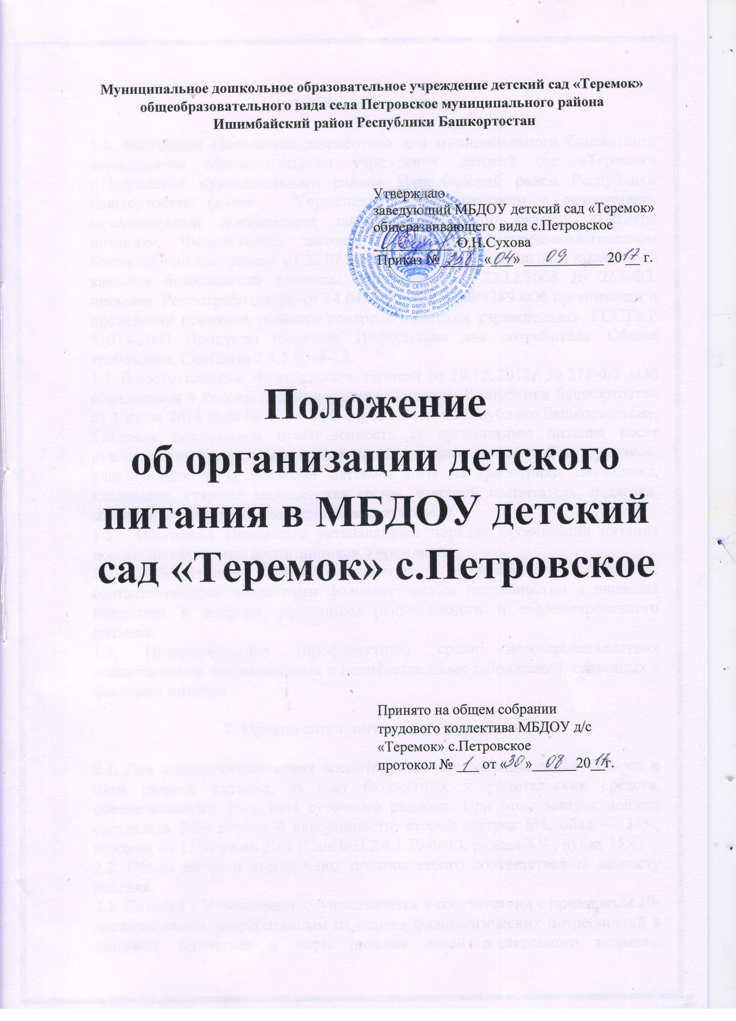
1. Общие положения

1.1. Настоящее Положение разработано для муниципального бюджетного дошкольного образовательного учреждения детский сад «Теремок» с.Петровское муниципального района Ишимбайский район Республики Башкортостан (далее – Учреждение) в соответствии с нормативно-методическими документами законодательства по разделу «Гигиена питания», Федеральным законом «О санитарно-эпидемиологическом благополучии населения» от 22.07.2010 № 163-ФЗ, Федеральным законом «О качестве безопасности пищевых продуктов» от 22.12.2008 № 268-ФЗ, письмом Роспотребнадзора от 14.04.2006г. № 0100/4289 «Об организации и проведении производственного контроля в детских учреждениях», ГОСТа Р 51074-2003 Продукты пищевые. Информация для потребителя. Общие требования, СанПиНа 2.4.1.3049-13.
1.2. В соответствии с Федеральным законом от 29.12. 2012г. № 273-ФЗ «Об образовании в Российской Федерации», Законом Республики Башкортостан от 1 июля 2013 года № 696-з «Об образовании в Республике Башкортостан», Типовым положением ответственность за организацию питания несет руководитель Учреждения, осуществляет контроль за работой сотрудников, участвующих в организации детского питания (работники пищеблока, кладовщик, старшая медицинская сестра, старший воспитатель, педагоги, младшие воспитатели, помощники воспитателей).
1.3. Настоящее Положение устанавливает порядок организации питания несовершеннолетних воспитанников Учреждения.
1.4. Обеспечение несовершеннолетних воспитанников питанием, соответствующим возрастным физиологическим потребностям в пищевых веществах и энергии, принципам рационального и сбалансированного питания.
1.5. Предупреждение (профилактика) среди несовершеннолетних воспитанников инфекционных и неинфекционных заболеваний, связанных с фактором питания.

2. Организация питания на пищеблоке

2.1. Для несовершеннолетних воспитанников предусматривается четырех и пяти разовое питание, за счет бюджетных и родительских средств, обеспечивающее 75— 80% суточного рациона. При этом завтрак должен составлять 20% суточной калорийности, второй завтрак 5%, обед — 35%, полдник — 15%, ужин 20% (СанПиН 2.4.1.3049-13, раздел XV , пункт 15.4)
2.2. Объем пищи и выход блюд должны строго соответствовать возрасту ребенка.
2.3. Питание в Учреждении осуществляется в соответствии с примерным 10-дневным меню, разработанным на основе физиологических потребностей в пищевых веществах и норм питания детей дошкольного возраста, согласованного в ТО УР Роспотребнадзора по РБ и утвержденного заведующим Учреждения.
2.4. На основе примерного 10-дневного меню ежедневно, на следующий день составляется меню-требование и утверждается заведующим Учреждения.
2.5. Для несовершеннолетних воспитанников в возрасте от 1 г.6 мес. до 3 лет и от 3 до 7 лет меню – требование составляется отдельно. При этом учитываются:
- среднесуточный набор продуктов для каждой возрастной группы;
- объем блюд для этих групп;
- нормы физиологических потребностей;
- нормы потерь при холодной и тепловой обработке продуктов;
- выход готовых блюд;
- нормы взаимозаменяемости продуктов при приготовлении блюд;
- данные о химическом составе блюд;
- требования Роспотребнадзора в отношении запрещенных продуктов и блюд,
использование которых может стать причиной возникновения желудочно-кишечного заболевания, отравления.
- сведения о стоимости и наличии продуктов.
2.6. При наличии несовершеннолетних воспитанников, имеющих рекомендации по специальному питанию, в меню-требование обязательно включают блюда для диетического питания.
2.7. Данные о несовершеннолетних воспитанниках с рекомендациями по диетическому питанию имеются в группах, на пищеблоке и у старшей медицинской сестры. На основании данных о количестве присутствующих несовершеннолетних воспитанников с показаниями к диетическому питанию, в меню-требование вписывают блюда-заменители с учетом их пищевой и энергетической ценности.
2.8. Меню-требование является основным документом для приготовления пищи на пищеблоке.
2.9. Вносить изменения в утвержденное меню-требование, без согласования с заведующим Учреждения, запрещается.
2.10. При необходимости внесения изменения в меню (несвоевременный завоз продуктов, недоброкачественность продукта) членами бракеражной комиссии составляется акт с указанием причины. В меню-требование вносятся изменения и заверяются подписью заведующего Учреждения. Исправления в меню - требовании не допускаются.
2.11. Для обеспечения преемственности питания родителей (законных представителей) информируют об ассортименте питания ребенка, вывешивая меню на раздаче, в группах, с указанием полного наименования блюд, их выхода, количества белков, жиров, углеводов, стоимости дневного рациона.
2.12. Медицинские работники обязаны присутствовать при закладке основных продуктов в котел и проверять блюда на выходе.
2.13. Объем приготовленной пищи должен соответствовать количеству детей и объему разовых порций.
2.14. Выдавать готовую пищу детям следует только с разрешения медицинского работника, после снятия им пробы и записи в бракеражном журнале бракеражной комиссией результатов оценки готовых блюд. При этом в журнале отмечается результат пробы каждого блюда.
2.15. Выдача пищи в группы осуществляется строго по графику, утверждённому заведующим.

3. Организация питания детей в группах

3.1. Работа по организации питания несовершеннолетних воспитанников в группах осуществляется под руководством воспитателя и заключается:
- в создании безопасных условий при подготовке и во время приема пищи;
- в формировании культурно-гигиенических навыков во время приема пищи детьми.
3.2. Получение пищи на группу осуществляется строго по графику, утвержденному заведующим Учреждения.
3.3. Привлекать несовершеннолетних воспитанников к получению пищи с пищеблока категорически запрещается.
3.4. Перед раздачей пищи несовершеннолетним воспитанникам помощник воспитателя обязан:
- промыть столы горячей водой с мылом;
- тщательно вымыть руки;
- надеть специальную одежду для получения и раздачи пищи;
- проветрить помещение;
- сервировать столы в соответствии с приемом пищи.
3.5. К сервировке столов могут привлекаться несовершеннолетние воспитанники с трёх лет. С целью формирования трудовых навыков и воспитания самостоятельности во время дежурства воспитателю необходимо сочетать работу дежурных и каждого ребенка.
3.6. Во время раздачи пищи категорически запрещается нахождение несовершеннолетних воспитанников в обеденной зоне.
3.7. Подача блюд и прием пищи в обед осуществляется в следующем порядке:
- во время сервировки столов на столы ставятся хлебные тарелки с хлебом;
- разливают третье блюдо;
- в салатницы, согласно меню, раскладывают салат (порционные овощи);
- подается первое блюдо;
- дети рассаживаются за столы и начинают прием пищи с салата (порционных овощей);
- по мере употребления несовершеннолетними воспитанниками блюда, помощник воспитателя убирает со столов салатники;
- несовершеннолетние воспитанники приступают к приему первого блюда;
- по окончании, помощник воспитателя убирает со столов тарелки из-под первого;
- подается второе блюдо;
- прием пищи заканчивается приемом третьего блюда.
3.8. Прием пищи педагогом и несовершеннолетними воспитанниками может осуществляться одновременно.
3.9. В группах раннего возраста несовершеннолетних воспитанников, у которых не сформирован навык самостоятельного приема пищи, докармливают.

4. Порядок учета питания, поступления и контроля денежных средств
на продукты питания

4.1. К началу учебного года заведующим Учреждения издается приказ о назначении ответственного за питание (старшая медицинская сестра), определяются его функциональные обязанности.
4.2. Ответственный за питание осуществляет учет питающихся несовершеннолетних воспитанников в Журнале питания, который должен быть прошнурован, пронумерован, скреплен печатью и подписью заведующего.
4.3. Ежедневно старшая медицинская сестра составляет меню-требование на следующий день. Меню составляется на основании списков присутствующих несовершеннолетних воспитанников, которые ежедневно, с 8.00 до 9.00 утра, подают педагоги.
4.4. На следующий день, в 9.00 воспитатели подают сведения о фактическом присутствии несовершеннолетних воспитанников в группах ответственному за питание, который оформляет заявку и передает ее на пищеблок.
4.5.В случае снижения численности несовершеннолетних воспитанников, если закладка продуктов для приготовления завтрака произошла, порции отпускаются другим несовершеннолетним воспитанникам, как дополнительное питание, главным образом несовершеннолетним воспитанникам старшего дошкольного и младшего дошкольного возраста в виде увеличения нормы блюда.
4.6. Выдача неиспользованных порций в виде дополнительного питания или увеличения выхода блюд оформляется членами бракеражной комиссии соответствующим актом.
4.7. С последующим приемом пищи (обед, полдник) несовершеннолетние воспитанники, отсутствующие в Учреждении, снимаются с питания, а продукты, оставшиеся невостребованными возвращаются на склад по акту. Возврат продуктов, выписанных по меню для приготовления обеда, не производится, если они прошли кулинарную обработку в соответствии с технологией приготовления детского питания:
- мясо, куры, печень, так как перед закладкой, производимой в 7.30ч., дефростируют (размораживают). Повторной заморозке указанная продукция не подлежит;
- овощи, если они прошли тепловую обработку;
- продукты, у которых срок реализации не позволяет их дальнейшее хранение.
4.8. Возврату подлежат продукты: яйцо, консервация (овощная, фруктовая), сгущенное молоко, кондитерские изделия, масло сливочное, молоко сухое, масло растительное, сахар, крупы, макароны, фрукты, овощи.
4.9. Если на завтрак пришло больше детей, чем было заявлено, то для всех детей уменьшают выход блюд, составляется акт и вносятся изменения в меню на последующие виды приема пищи в соответствии с количеством прибывших детей. Кладовщику необходимо предусматривать необходимость дополнения продуктов (мясо, овощи, фрукты, яйцо и т.д.)
4.10. Учет продуктов ведется в накопительной ведомости. Записи в ведомости производятся на основании первичных документов в количественном и суммовом выражении. В конце месяца в ведомости подсчитываются итоги.
4.11. Начисление оплаты за питание производится бухгалтерией Учреждения на основании табелей посещаемости, которые заполняют воспитатели. Число д/дней по табелям посещаемости должно строго соответствовать числу детей, состоящих на питании в меню-требовании. Бухгалтерия, сверяя данные, осуществляет контроль рационального расходования бюджетных средств.
4.12. Финансовое обеспечение питания отнесено к компетенции заведующего Учреждения, главного бухгалтера.
4.13. Расходы по обеспечению питания несовершеннолетних воспитанников включаются в оплату родителям (законным представителям).
4.14. В течение месяца в стоимости дневного рациона питания допускаются небольшие отклонения от установленной суммы, но средняя стоимость дневного рациона за месяц выдерживается не ниже установленной.

